Инсталлируем GIT

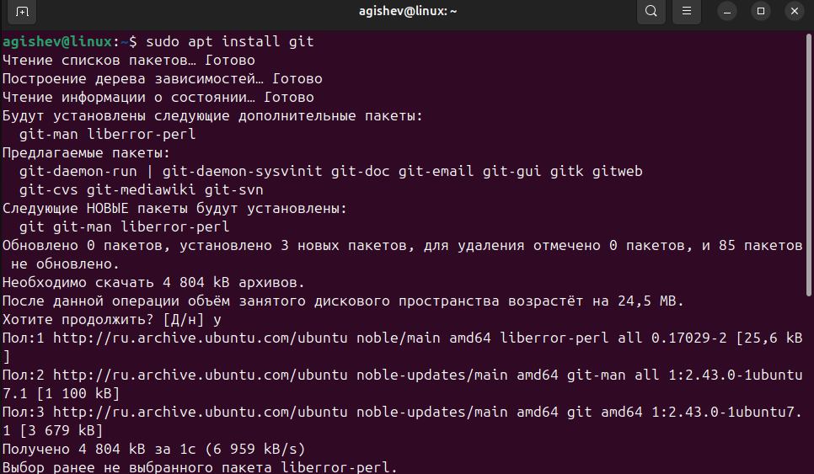

Создаем ssh ключ

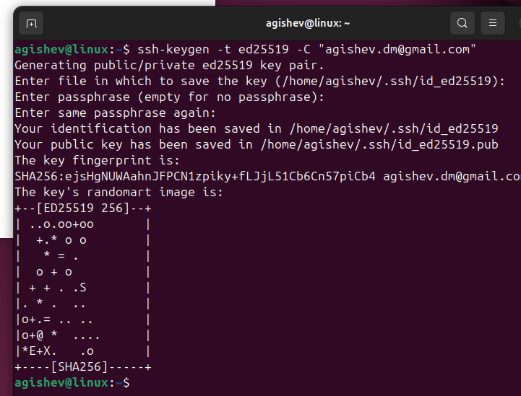

Создаем ключ на гитхабе

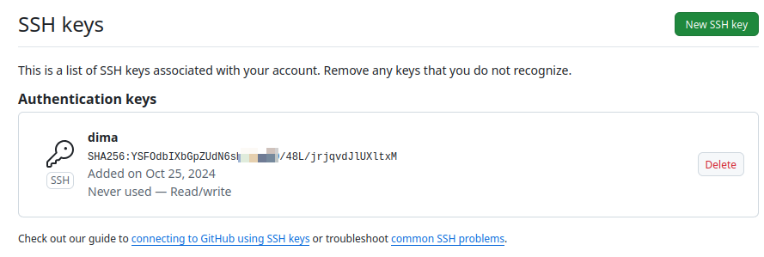

Подключаемся к гитхабу (Пишет приветственное сообщение)

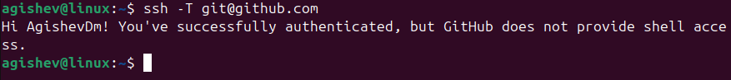

Клонируем репозиторий

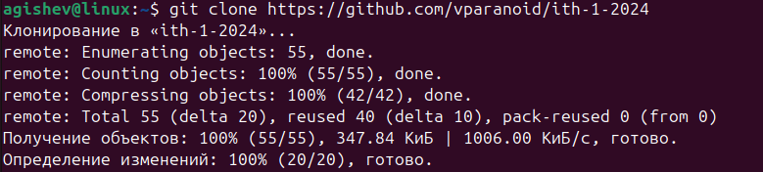

Папка репозитория появляется в системе

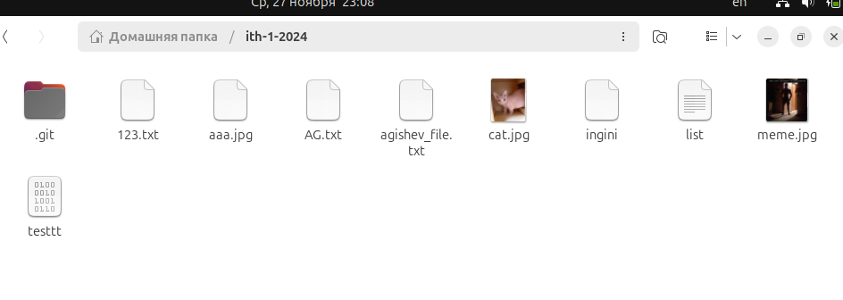

Вводим изменения в list

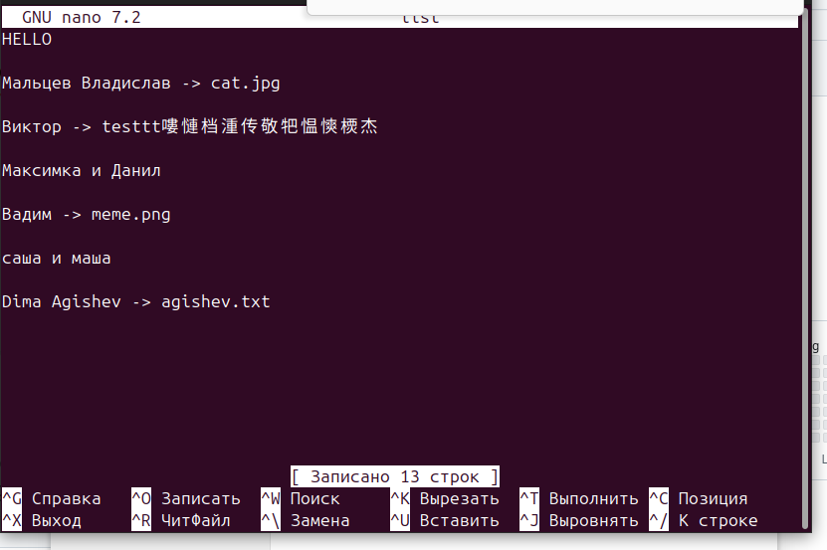

Создаем файл agishev.txt, изменения в list и коммит о том, что было сделано

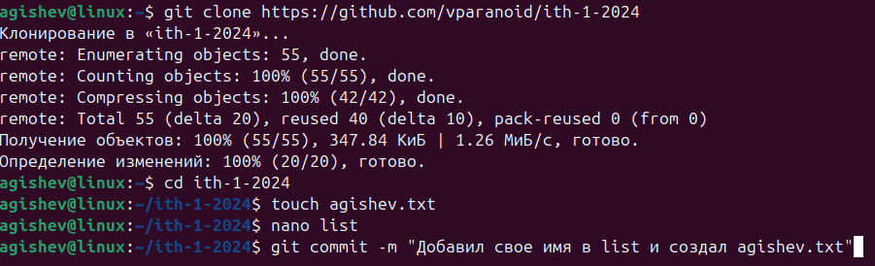

(На этом моменте я понял, что у меня нет доступа для push(а) в репозитории☹)  
(после выполнения этого должны добавиться все изменения в репозитории в гитхабе (файл, коммит, изменения в List)

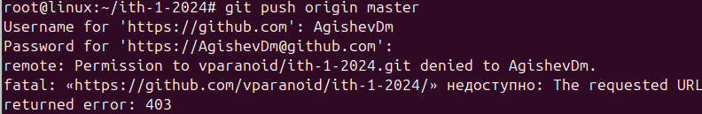

Для проверки   
git pull origin master

После разрешения конфликтов

git add <файлы с конфликтами>

git commit -m "Разрешил конфликты"

git push origin master